
活動日期：2015年8月11日 星期二
活動時間 : 11:00 - 13:30
活動地點 : 福利社 辦卡服務
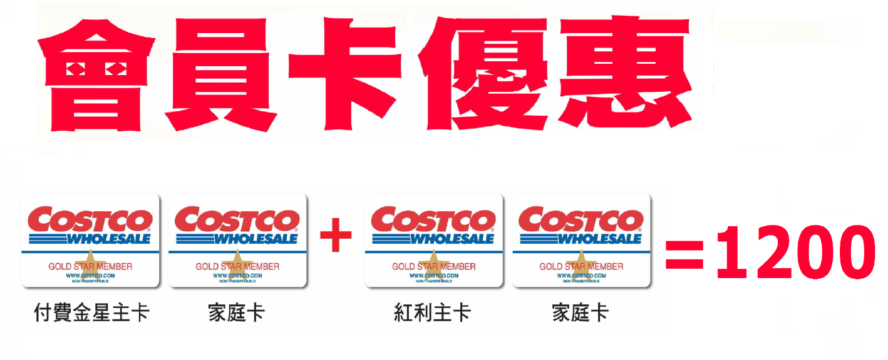
立即加入成為好市多中壢店付費主卡會員
可得到一張第一年免會費之紅利卡主卡及兩張家庭卡
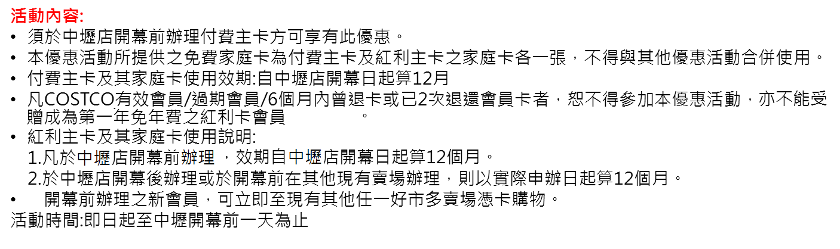
好市多中壢分公司 TEL:03-490-9885
行銷專員：施秀蓁 0989-234-820

